Na podlagi 11. člena Odloka o ustanovitvi javnega zavoda Osnovna šola Čepovan (Uradno glasilo, št. 20/96, Uradne objave, št. 9/02 in Uradni list RS, št. 56/08, 28/10) in 19. člena Statuta Mestne občine Nova Gorica (Uradni list RS, št. 13/12, 18/17 in 18/19) je Mestni svet Mestne občine Nova Gorica na seji dne _______________sprejel naslednji

S K L E P

1.

V Svet zavoda Osnovna šola Čepovan se kot predstavnike Mestne občine Nova Gorica imenuje

- MARTINA VOLK,
- KRISTIJAN KOVAČ,
- LJUBKA ČARGO.

2.

Ta sklep velja takoj.

Številka: 014-0001/2024 Samo Turel
Nova Gorica, ŽUPAN

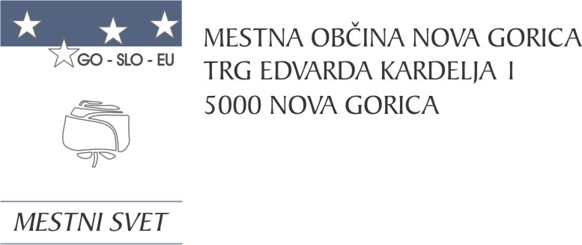
Komisija za mandatna vprašanja,
volitve in imenovanja

Številka: 014-0001/2024-6
Nova Gorica, dne 14. februarja 2024

O B R A Z L O Ž I T E V

Predsednica Sveta zavoda Osnovna šola Čepovan je Mestni svet Mestne občine Nova Gorica pozvala, da imenuje predstavnike lokalne skupnosti v omenjeni svet zavoda, ker se dosedanjemu svetu zavoda izteka mandat.

Skladno z 11. členom Odloka o ustanovitvi javnega zavoda Osnovna šola Čepovan zavod upravlja 11 članski svet zavoda, ki ga sestavljajo:
- 3 predstavniki ustanovitelja,
- 5 predstavnikov delavcev zavoda,
- 3 predstavniki staršev.

Svet zavoda v novi sestavi se imenuje za obdobje štirih let. Člani sveta zavoda so lahko zaporedoma imenovani oziroma izvoljeni največ dvakrat.

Komisija za mandatna vprašanja, volitve in imenovanja je po predhodno izvedenem postopku kandidiranja, določenem v 72. členu Poslovnika Mestnega sveta Mestne občine Nova Gorica (Uradni list RS, št. 108/12, 77/16, 80/17 in 16/21), na seji, ki je bila 14. 2. 2024, zadevo obravnavala ter sklenila predlagane kandidate podpreti.

Mestnemu svetu Mestne občine Nova Gorica se predlaga, da predloženi sklep sprejme.

PRIPRAVIL: Ana Zavrtanik Ugrin
Miran Ljucovič PREDSEDNICA

